KHJ Website Blog classes

LEADING INTRO TEXT
—————————————————————————————————————————————————
This block uses the class ‘lead-in’ & the line is made with the HTML code <hr /> (horizontal rule)
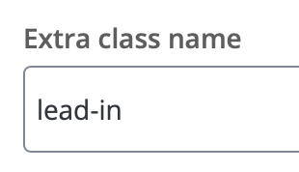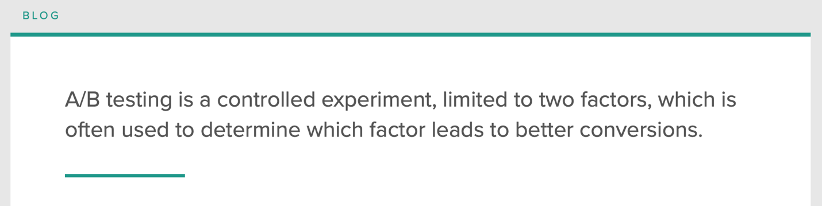
—————————————————————————————————————————————————

FULLWIDTH IMAGES
—————————————————————————————————————————————————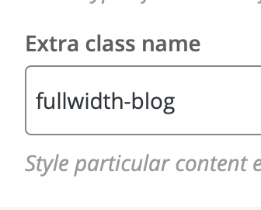
—————————————————————————————————————————————————

SECTION SUBHEADS
—————————————————————————————————————————————————
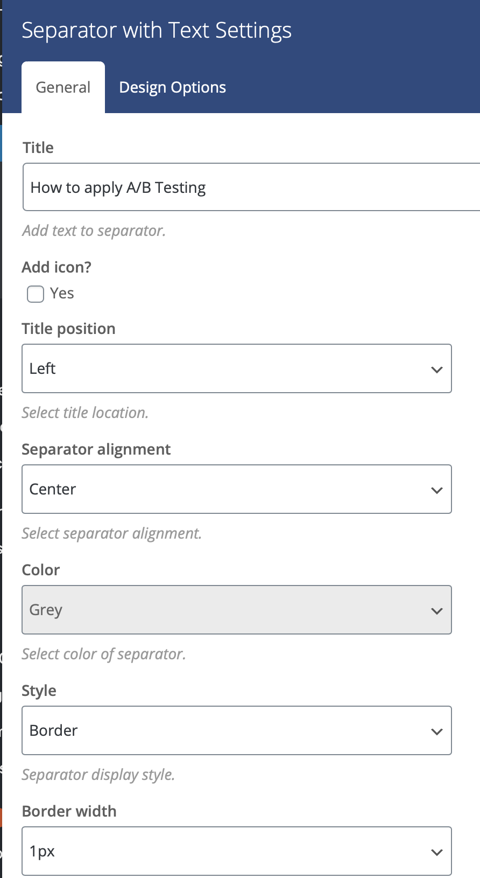
—————————————————————————————————————————————————

LINED BULLET POINTS
—————————————————————————————————————————————————
<ol class="blog-bullet">
<li><strong>Title of sub section</strong>
<ul class="blog-bullet-sub">
<li>sub item</li>
<li>sub item</li>
<li>sub item</li>
</ul>
</li>
<li><strong>Next sub section title</strong>
<ul class="blog-bullet-sub">
<li>Another item</li>
<li>Another item</li>
<li>Another item</li>
</ul>
</li>
</ol>
—————————————————————————————————————————————————

CLOSING CTA
—————————————————————————————————————————————————
Add class ‘sign-off’
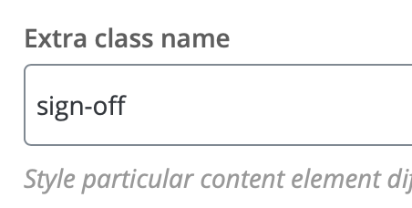
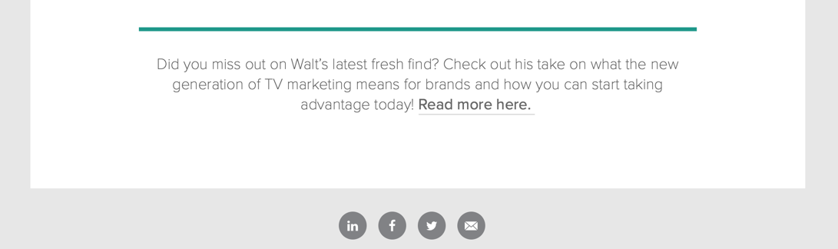
—————————————————————————————————————————————————
HIGHLIGHTED TEXT
—————————————————————————————————————————————————
—————————————————————————————————————————————————
SUBHEADS BOLDER (Teal)
—————————————————————————————————————————————————
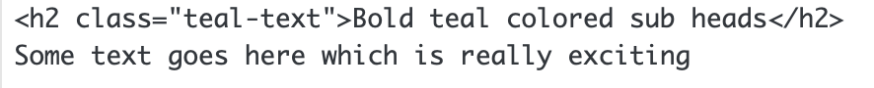
—————————————————————————————————————————————————
REGULAR SUBHEADS (Normal H2)
—————————————————————————————————————————————————
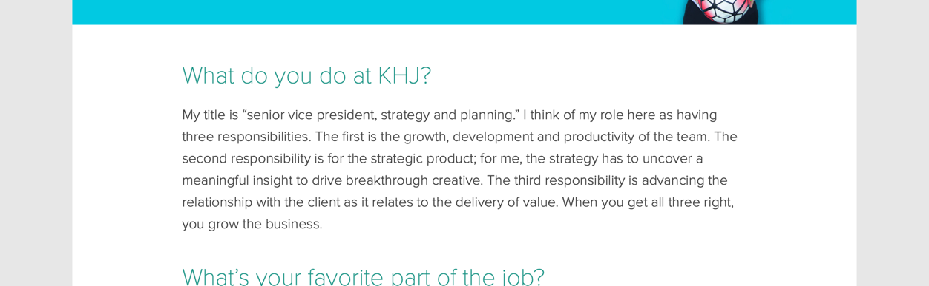
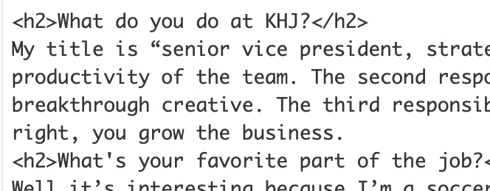
—————————————————————————————————————————————————
KHJ INTERVIEWS (FYI, MUCH easier to copier an existing than recreate)
—————————————————————————————————————————————————
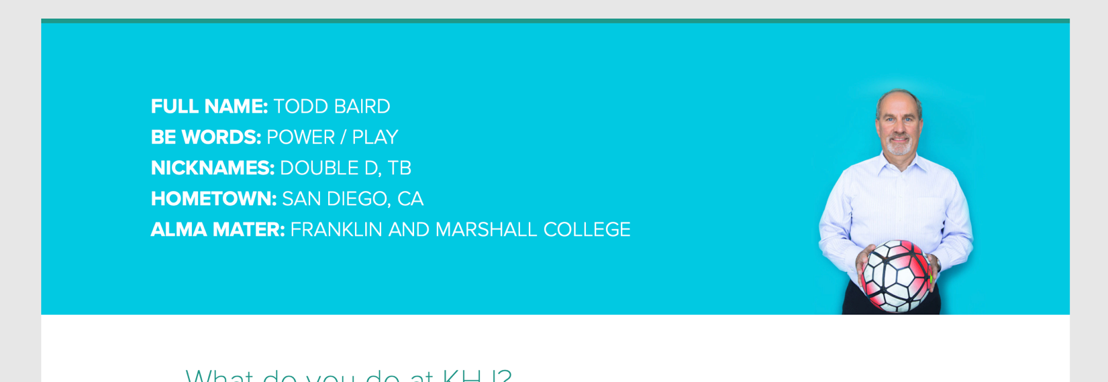
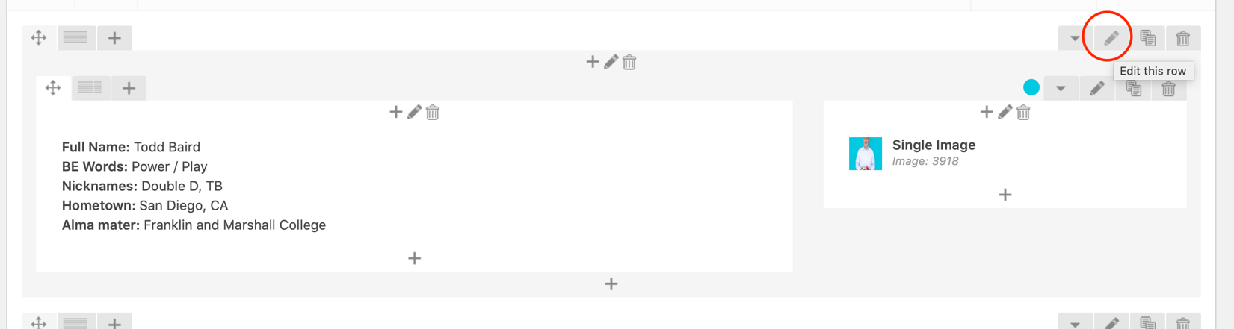
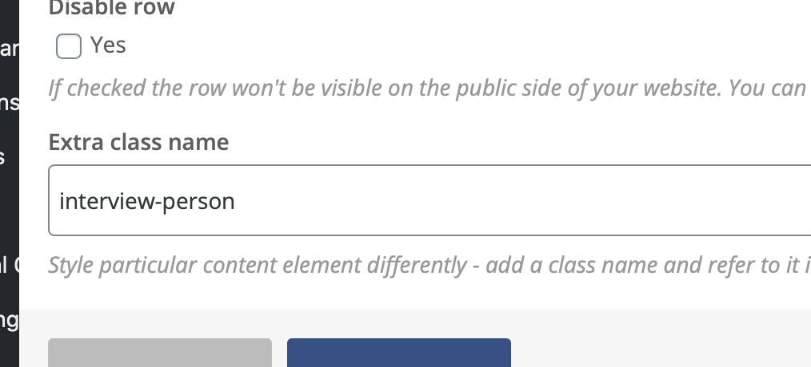
—————————————————————————————————————————————————

BLACK REGULAR SUBHEADS (Simple H4s)
—————————————————————————————————————————————————
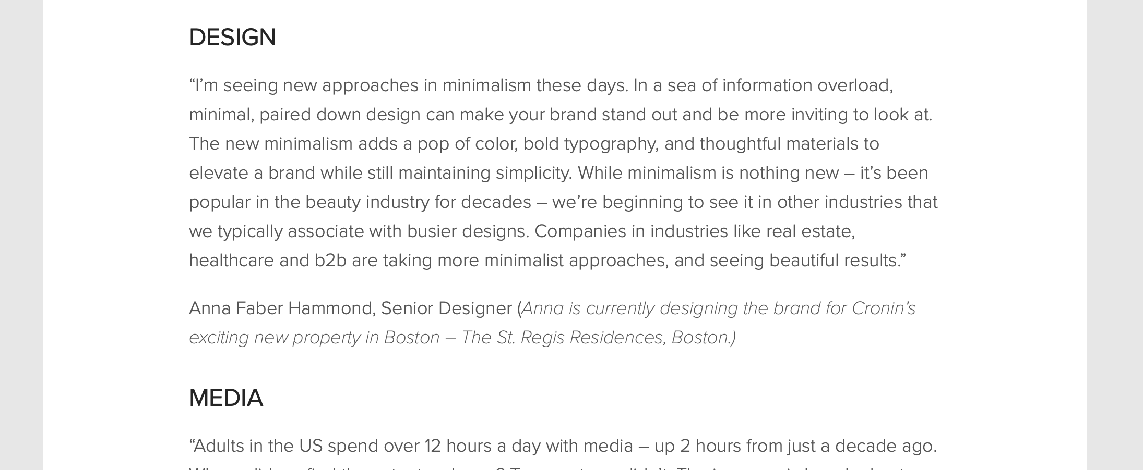
<h4>Simple H4, Yay!</h4>
<p>Some paragraph text here</p>
—————————————————————————————————————————————————
PULLQUOTES
—————————————————————————————————————————————————
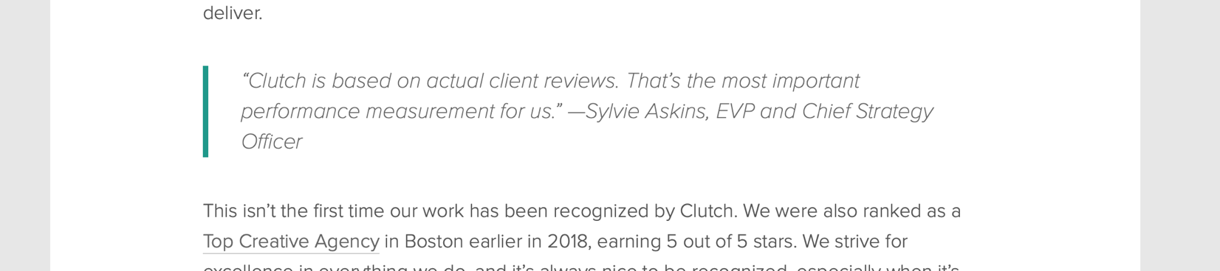
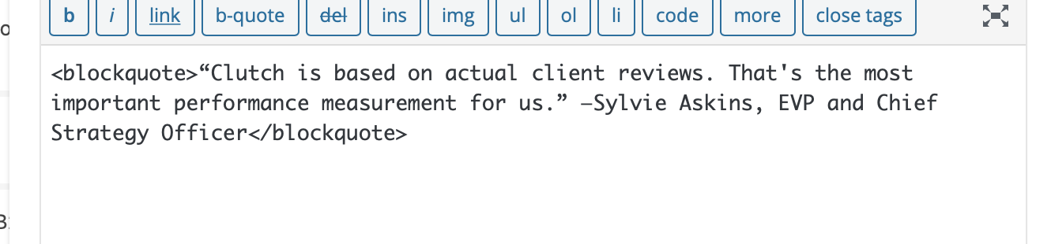
—————————————————————————————————————————————————

WHAT’S ON MY DESK
—————————————————————————————————————————————————
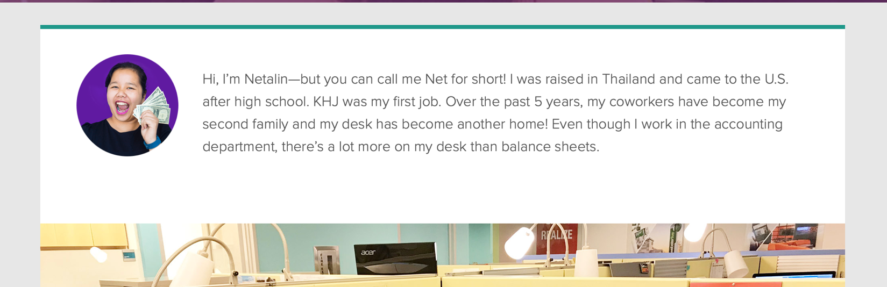
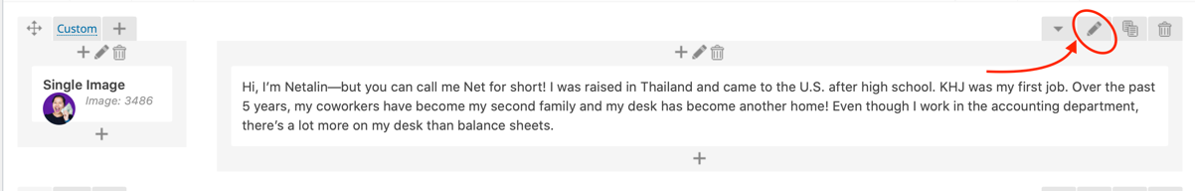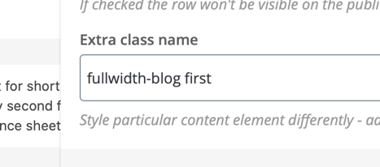
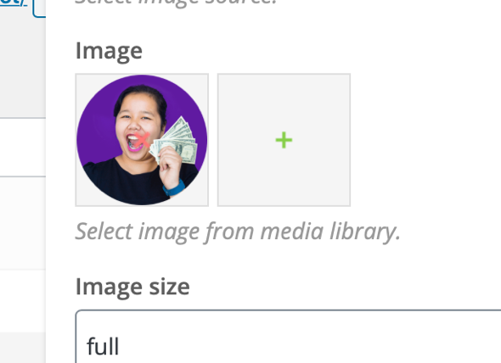 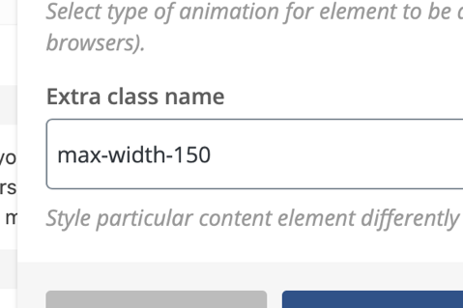
—————————————————————————————————————————————————

NUMBERED LARGE LISTS
—————————————————————————————————————————————————
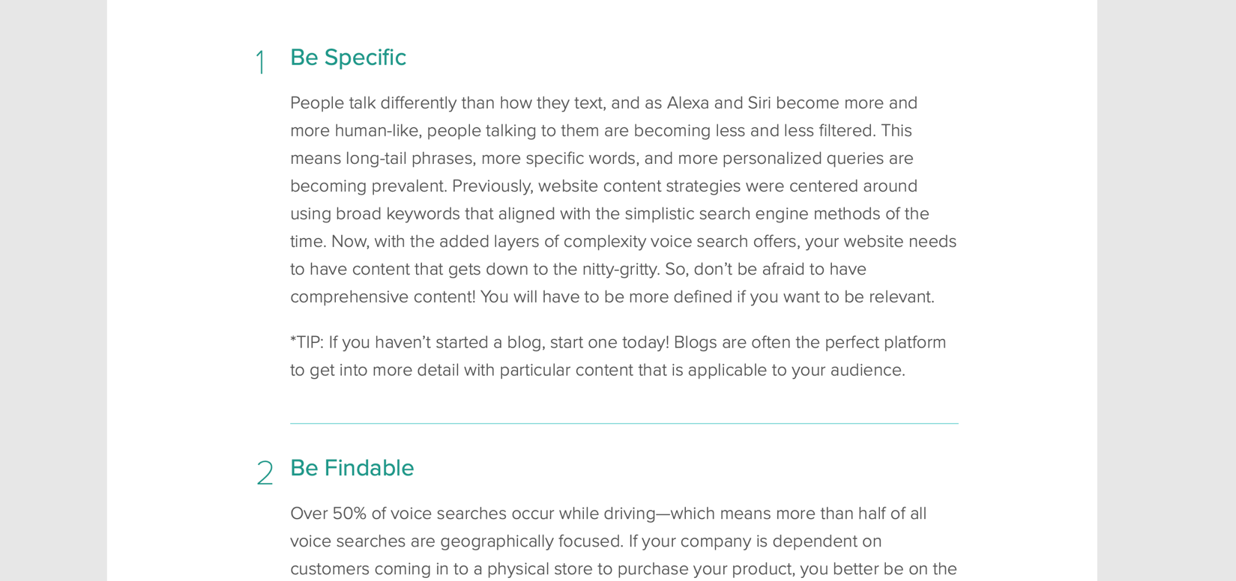
<ol class="blog-numbers-alt">
<li>
<h4>Be Specific</h4>
<p>People talk differently…</p>
<hr /> this gives the line if you want it
</li>
<li>
<h4>next title</h4>
<p>next content</p>
<hr />
</li>…etc
</ol>
—————————————————————————————————————————————————

NUMBERED LARGE LISTS (with icons / images )
—————————————————————————————————————————————————
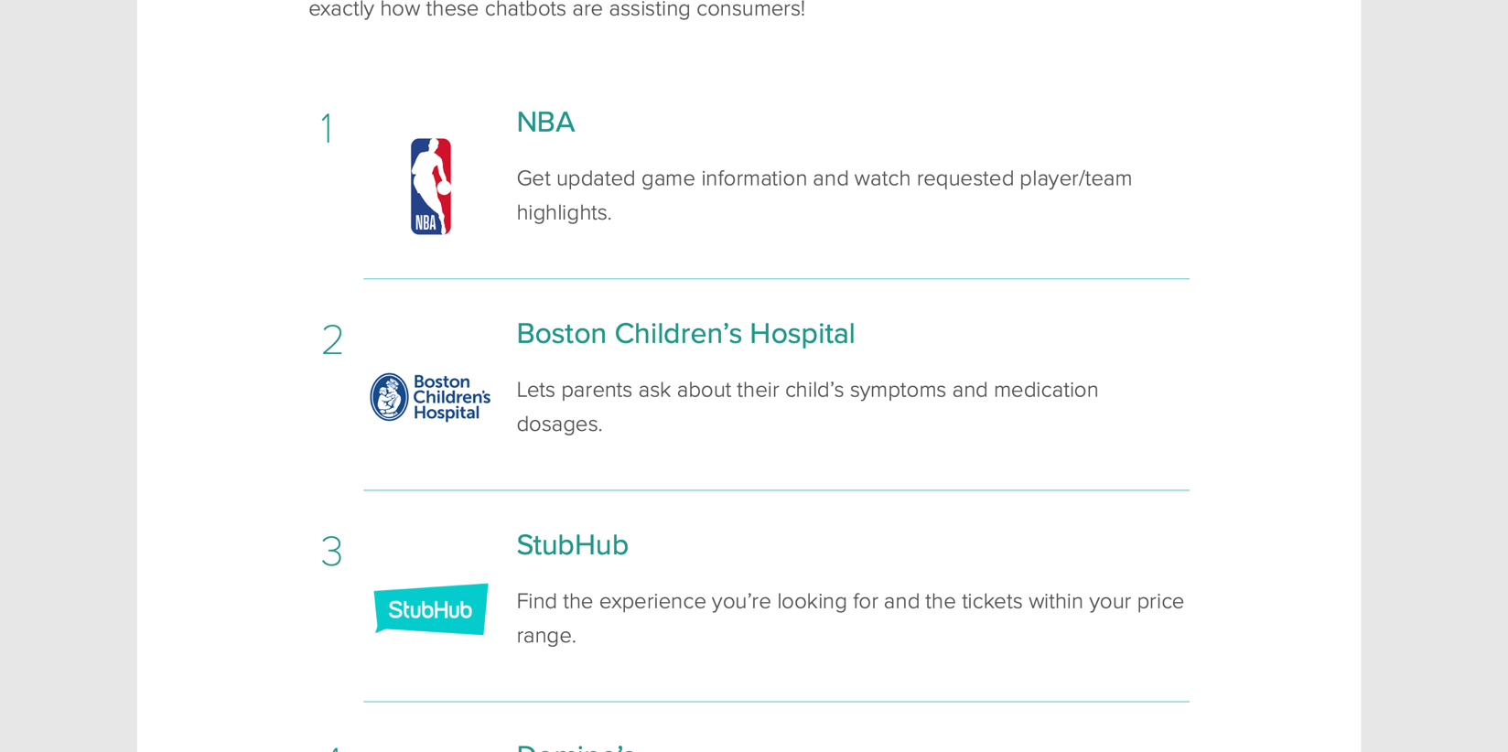
<ol class="blog-numbers-alt">
<li>
<h4>
<a href="https://www.facebook.com/nba/" target="_blank" rel="noopener">
<img class="alignleft" src="/wp-content/uploads/2018/01/nba.png" alt="" width="110" height="110" />
</a>NBA <a> is ‘anchor’ and makes links you can click, target “_blank” opens the link in a new window, href is the hyperlink reference (where it goes) and rel=”noopener” is an SEO thing to prevent google following the link it goes to.

</h4>
<p>Get updated game information and watch requested player/team highlights. </p>
<hr /> this gives the line if you want it
</li>
<li>
<h4>
<a href="https://www.facebook.com/nba/" target="_blank" rel="noopener">
<img class="alignleft" src="/wp-content/uploads/2018/01/nba.png" alt="" width="110" height="110" />
</a>NBA
</h4>
<p>Get updated game information and watch requested player/team highlights. </p>
<hr />
</li>
</ol>
—————————————————————————————————————————————————

CUSTOM LISTS (Made with custom images)
—————————————————————————————————————————————————
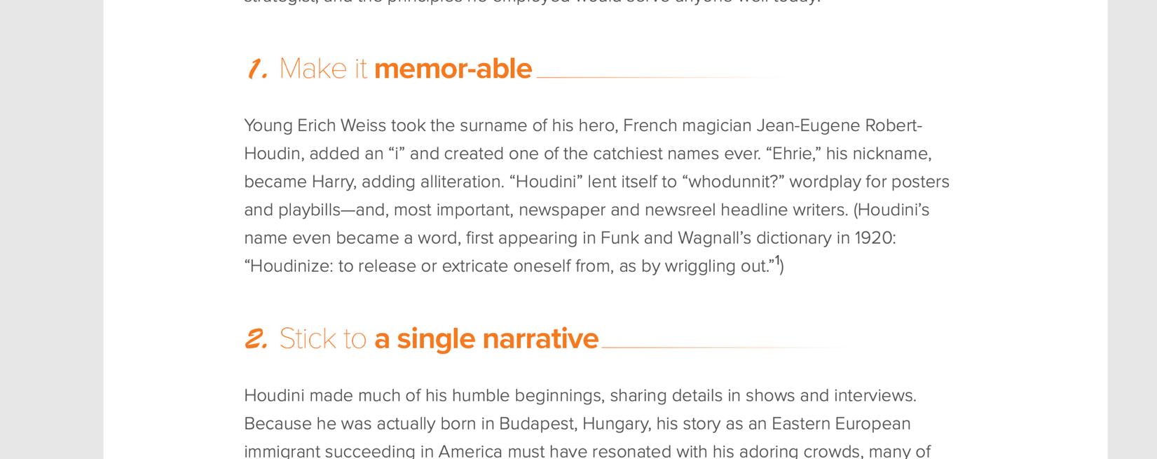
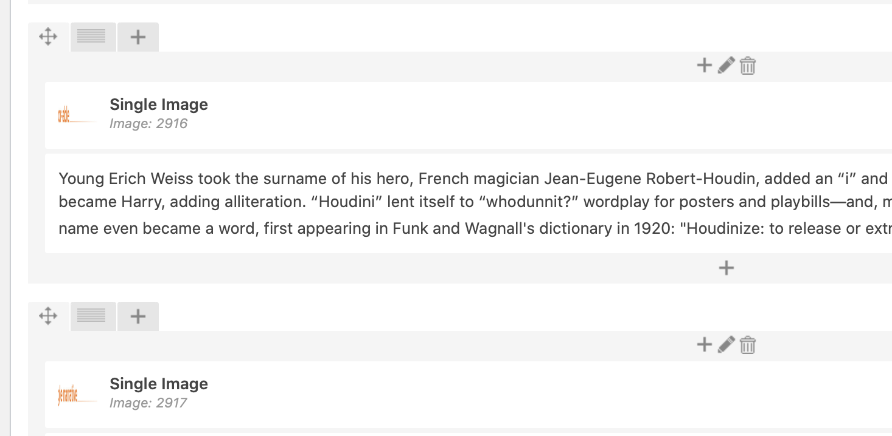
—————————————————————————————————————————————————

NUMBERED REGULAR LISTS
—————————————————————————————————————————————————
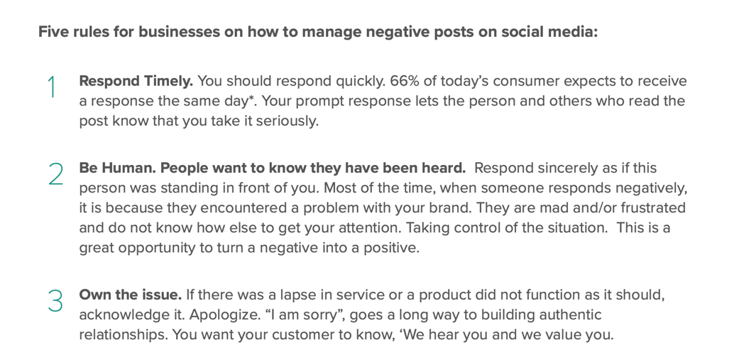
<ol class="blog-numbers">
<li>
<strong>Subtitle</strong> Enter your content here
</li>
<li>
<strong>Subtitle</strong> Enter your content here
</li>
</ol>
—————————————————————————————————————————————————
ADDING VIDEO IN LISTS OR POST
—————————————————————————————————————————————————
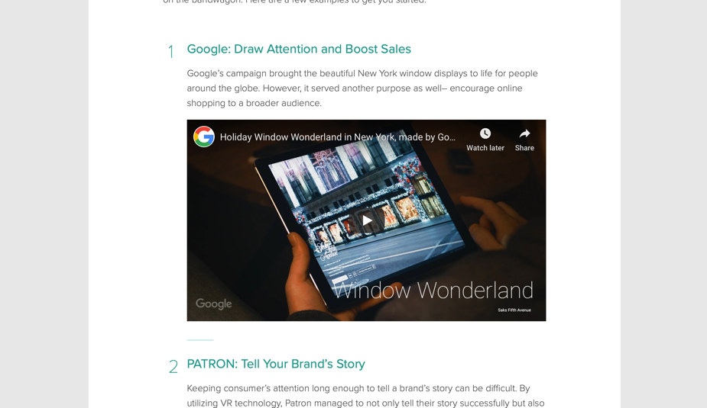
<ol class="blog-numbers">
<li>
<h4>Subtitle</h4>
<p>Stuff…</p>
[vc_video link="https://www.youtube.com/watch?v=qlUqiSOA6Hg" align="center"] HERE
<hr />
</li>
</ol>
—————————————————————————————————————————————————
ALTERNATIVE PULLQUOTES
—————————————————————————————————————————————————



